|  |
| --- |
| Einleitung In diesem Arbeitsblatt werdet ihr euch mit einem bekannten Künstler oder einer bekannten Künstlerin auseinandersetzen. Ihr erfahrt, welche Themen und Techniken sie verwendet haben und wie ihre Werke die Kunstwelt und Gesellschaft beeinflussten. Ziel ist es, die Bedeutung ihres Schaffens zu reflektieren und zu verstehen. |

# Marina Abramović: Die Königin der Performancekunst

Marina Abramović, geboren am 30. November 1946 in Belgrad, Jugoslawien (heute Serbien), ist eine der prägendsten und kontroversesten Künstlerinnen unserer Zeit. Ihr Werk hat die Grenzen der Performancekunst neu definiert und erweitert. Schon früh zeigte sich ihre unermüdliche Hingabe zur Kunst, die oft bis an die physischen und psychischen Grenzen ging. Abramovićs Karriere erstreckt sich über fünf Jahrzehnte und ist geprägt von außergewöhnlichen und faszinierenden Performances, die das Publikum weltweit in ihren Bann ziehen.

Abramović ist besonders bekannt für ihre extremen und oft schmerzhaften Performances, die sowohl die Künstlerin selbst als auch das Publikum herausfordern. Ein berühmtes Beispiel ist ihre Performance "Rhythm 0" aus dem Jahr 1974, in der sie regungslos in einem Raum stand und das Publikum einlud, eines von 72 Objekten – darunter eine Rose, eine Feder, ein Messer und sogar eine geladene Pistole – nach Belieben zu verwenden. Diese Performance enthüllte die dunklen Seiten der menschlichen Natur und die gefährliche Macht der Gruppendynamik.

Ein weniger bekanntes, aber erstaunliches Detail aus Abramovićs Leben ist, dass sie ursprünglich Malerei studierte, bevor sie zur Performancekunst wechselte. Es war ihre Unzufriedenheit mit der traditionellen Kunstform, die sie dazu brachte, neue Wege zu suchen und letztlich eine Pionierin in ihrem Feld zu werden.

Warum spielt Marina Abramović eine besondere Rolle in der Kunstwelt? Ihre Werke hinterfragen ständig die Beziehung zwischen Künstler und Publikum sowie die Grenzen des eigenen Körpers und Geistes. Ihre Performances sind oft eine Form des persönlichen Opfers, die tiefe emotionale und physische Erfahrungen hervorrufen. Abramović selbst sagt: "Die Kunst muss schön sein. Der Künstler muss schön sein." Diese provokative Aussage spiegelt ihre Überzeugung wider, dass Kunst eine transformative Kraft besitzt, die sowohl den Künstler als auch das Publikum verändert.

Ein faszinierender Fakt über Abramović ist ihre Zusammenarbeit mit Ulay, einem deutschen Performancekünstler, mit dem sie von 1976 bis 1988 eine künstlerische und persönliche Partnerschaft führte. Ihr gemeinsames Werk "The Lovers" von 1988, in dem sie sich nach einem dreimonatigen Fußmarsch von jeweils den Enden der Chinesischen Mauer in der Mitte trafen, um sich zu verabschieden, ist ein eindrucksvolles Beispiel für die Verschmelzung von Kunst und Leben.

Wussten Sie, dass Marina Abramović 2010 mit ihrer Retrospektive "The Artist is Present" im Museum of Modern Art (MoMA) in New York City einen neuen Maßstab setzte? Dort saß sie insgesamt 736 Stunden still und schweigend auf einem Stuhl und lud Besucher ein, sich ihr gegenüberzusetzen. Diese monumentale Performance zog Tausende an und schuf eine tiefgehende, emotionale Verbindung zwischen der Künstlerin und ihrem Publikum.

Marina Abramović hat die Kunstwelt durch ihre mutigen und oft kontroversen Performances revolutioniert. Ihre Werke sind nicht nur visuelle Erlebnisse, sondern auch tiefgründige Reflexionen über die menschliche Existenz und die Extreme des menschlichen Geistes.

# Marina Abramović

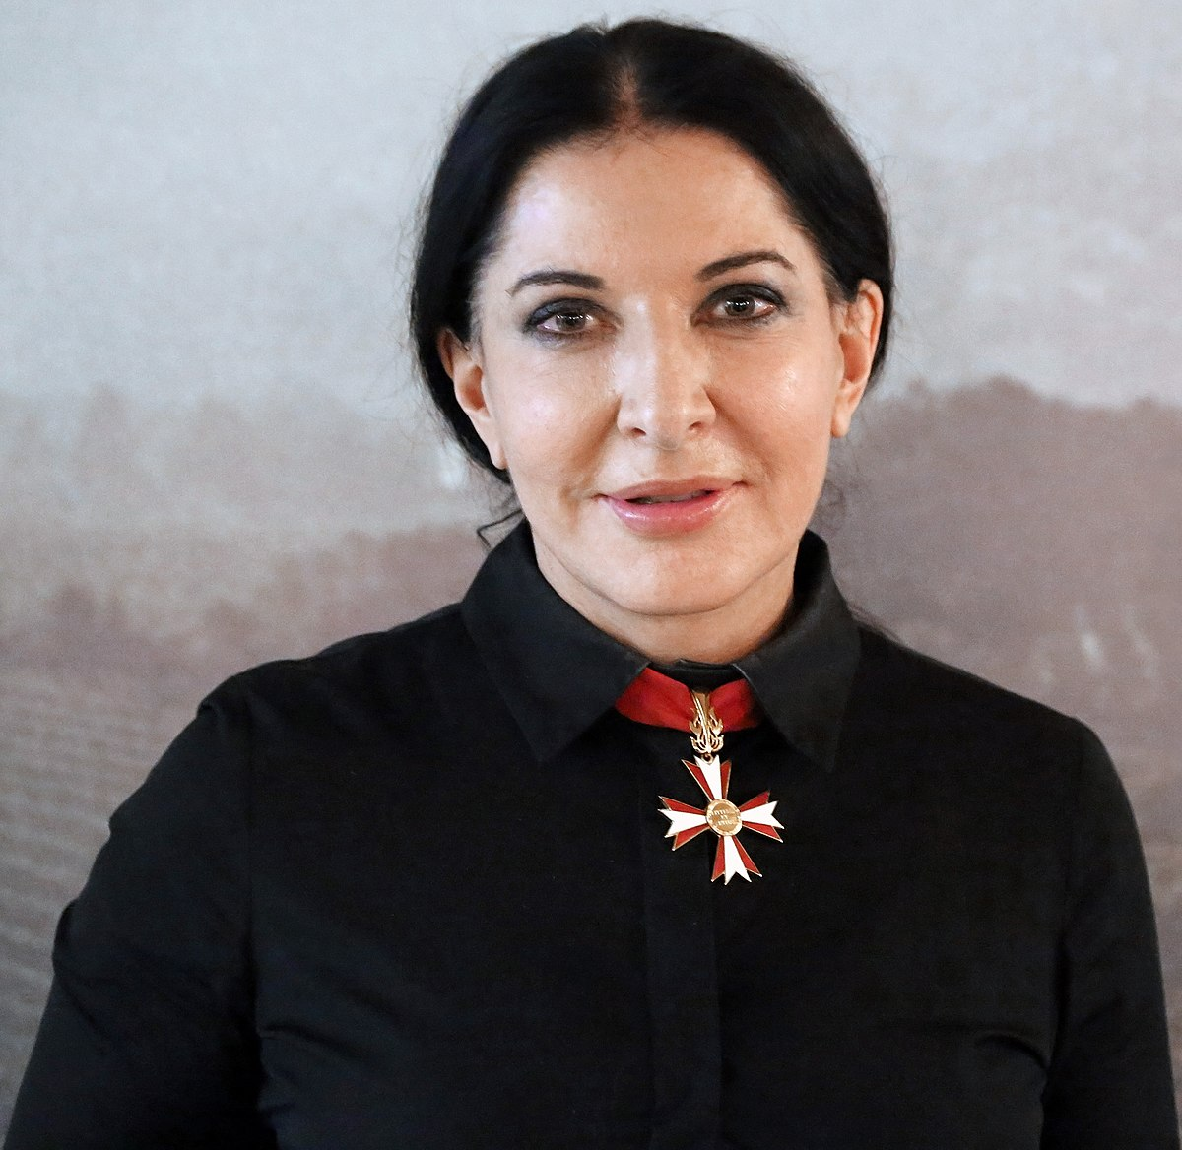

Wikipedia

Quelle:

### 📝 Lege den Text über den Künstler oder die Künstlerin an einen entfernten Ort in der Klasse. Lies nun den Text und gehe zurück zu deinem Platz, um eine Information zu notieren, die du am wichtigsten oder interessantesten fandest. Wiederhole den Vorgang 2-3 Mal.

___________________________________________________________________

___________________________________________________________________

___________________________________________________________________

___________________________________________________________________

👥Tausche dich mit einem Partner oder einer Partnerin über die Informationen, die ihr ausgewählt habt aus und ergänze deine Notizen gegebenenfalls.

# The Artist is Present

"The Artist is Present" ist eine der bedeutendsten und ikonischsten Performances von Marina Abramović, die im Jahr 2010 im Museum of Modern Art (MoMA) in New York City stattfand. Bei dieser monumentalen Performance saß Abramović insgesamt 736 Stunden still und schweigend auf einem Stuhl und lud Besucher ein, sich ihr gegenüberzusetzen. Diese außergewöhnliche Darbietung zog Tausende von Menschen an und schuf eine tiefgehende, emotionale Verbindung zwischen der Künstlerin und ihrem Publikum.

Die Bedeutung von "The Artist is Present" für die Kunstgeschichte liegt in der radikalen Einfachheit und der intensiven Interaktion zwischen Künstler und Zuschauer. Abramović schaffte es, mit minimalen Mitteln eine tiefgreifende Erfahrung zu erzeugen, die das Konzept der Präsenz und des Augenblicks erforschte. Die Performance forderte sowohl die Künstlerin als auch die Teilnehmer heraus, indem sie die Grenzen der physischen und emotionalen Ausdauer auslotete.

Dieses Werk ist besonders bemerkenswert, weil es die Idee des persönlichen Opfers und der Hingabe zur Kunst verkörpert. Abramovićs Fähigkeit, über einen so langen Zeitraum hinweg körperliche und geistige Disziplin zu bewahren, zeigt ihre unerschütterliche Hingabe und ihren Mut. "The Artist is Present" hinterfragt die traditionelle Beziehung zwischen Künstler und Publikum, indem es die Zuschauer in den kreativen Prozess einbezieht und ihnen die Möglichkeit gibt, Teil des Kunstwerks zu werden.

Die Performance hat nicht nur in der Kunstwelt Maßstäbe gesetzt, sondern auch das Verständnis von Performancekunst erweitert. Sie bleibt ein herausragendes Beispiel für die transformative Kraft der Kunst und die Fähigkeit, tiefgehende menschliche Verbindungen zu schaffen.

📝 Recherchiere das Werk 'The Artist is Present' von Marina Abramović und beschreibe es kurz.

___________________________________________________________________

___________________________________________________________________

___________________________________________________________________

# Einflüsse auf die Entwicklung

|  |  |
| --- | --- |
|  | Marina Abramović  Meine Kindheit in Belgrad, geprägt von Disziplin und Strenge, hat meine Kunst maßgeblich beeinflusst. Ursprünglich studierte ich Malerei an der Akademie der Bildenden Künste in Belgrad, doch meine Unzufriedenheit mit traditionellen Kunstformen führte mich zur Performancekunst. Die Zusammenarbeit mit Ulay von 1976 bis 1988 brachte einige meiner bedeutendsten Werke hervor. Künstler wie Joseph Beuys und Bewegungen wie Fluxus inspirierten mich, Kunst als tief persönliches und oft schmerzhaftes Erlebnis zu betrachten. Meine Performances hinterfragen ständig die Beziehung zwischen Künstler und Publikum sowie die Grenzen des Körpers und Geistes. |

📝 Lies die Aussage des Künstlers oder der Künstlerin. Fasse zusammen, welche Einflüsse das künstlerische Schaffen der Person beeinflusst haben.

___________________________________________________________________

___________________________________________________________________

___________________________________________________________________

📝 Erkläre einen ausgewählten Einfluss auf das künstlerische Schaffen des Künstlers oder der Künstlerin im Detail. Recherchiere hierfür zusätzliche Informationen online.

___________________________________________________________________

___________________________________________________________________

___________________________________________________________________

## Marina Abramović: Die unvergängliche Kraft der Performancekunst

Marina Abramović hat die Kunstwelt nachhaltig geprägt und inspiriert. Ihre Werke sind nicht nur Performances, sondern auch intensive Auseinandersetzungen mit der menschlichen Natur und den Grenzen des Körpers. Ihre Fähigkeit, Schmerz und Ausdauer in Kunst zu verwandeln, hat zahlreiche Künstler:innen beeinflusst und neue Wege in der Performancekunst eröffnet.

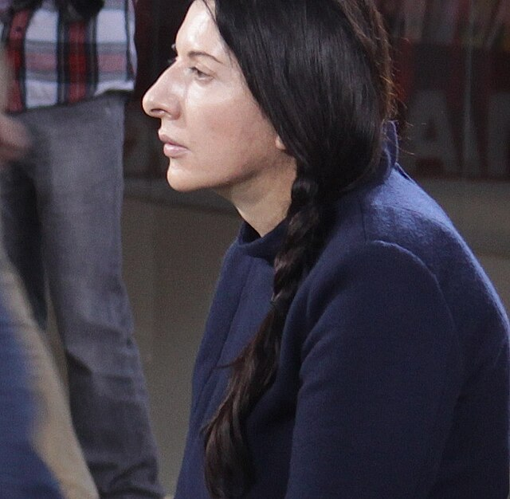

Marina Abramović, Museum of Modern Art, 2010.

CC BY-SA 3.0

, via Wikimedia Commons

Ein bemerkenswerter Aspekt von Abramovićs Werk ist die Art und Weise, wie sie die Zuschauer:innen in ihre Performances einbezieht. In Stücken wie "The Artist is Present" schafft sie Räume der Intimität und Reflexion, die das Publikum zwingt, sich mit sich selbst und der Künstlerin auseinanderzusetzen. Diese performative Interaktion hat das Verständnis von Kunst und Künstler:innen-Zuschauer:innen-Beziehungen revolutioniert.

Abramovićs Einfluss erstreckt sich weit über die Kunstwelt hinaus. Ihre Arbeiten thematisieren oft gesellschaftliche und politische Themen, die zur Diskussion anregen und Bewusstsein schaffen. Ihre Performances sind nicht nur visuelle Erlebnisse, sondern auch tiefgründige Reflexionen über die menschliche Existenz und die Extreme des menschlichen Geistes.

Die Bedeutung von Abramovićs Werk bleibt auch heute ungebrochen. Ihre Kunst ist ein lebendiges Zeugnis für die transformative Kraft der Performance und ihre Fähigkeit, tiefgehende menschliche Verbindungen zu schaffen. Abramović zeigt uns, dass Kunst nicht nur gesehen, sondern auch erlebt und gefühlt werden muss.

📝 Erläutere die Bedeutung des Künstlers oder der Künstlerin für die Kunstgeschichte.

___________________________________________________________________

___________________________________________________________________

___________________________________________________________________

